1.0日常福利
1.0.1月卡
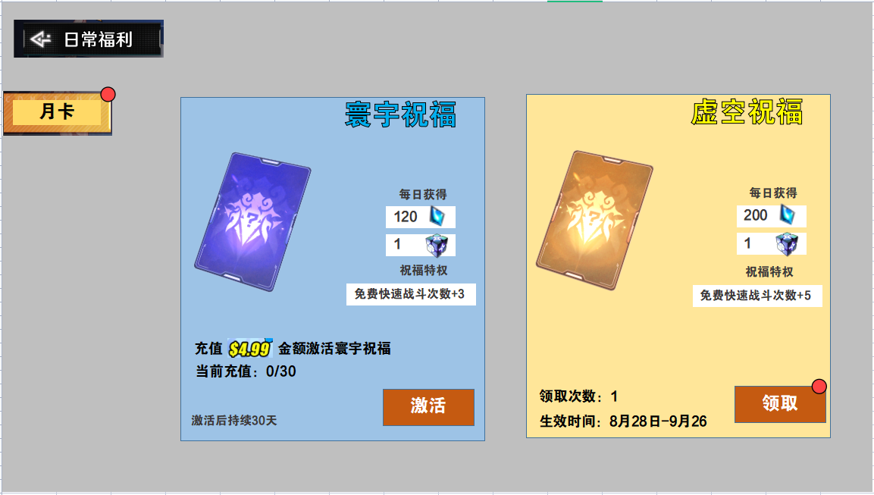
- 充值达到30元激活的“寰宇祝福”和98元激活的“虚空祝福”。
- 未激活时，“激活”按钮跳转支付界面。
- 激活后通过红点提示过来，点击“领取”。

